问题：各国之间关系与联合国

分析：

1. 中介者模式：用一个中介对象来封装一系列的对象交互。中介者使各对象不需要显式地相互引用，从而使其耦合松散，而且可以独立地改变他们之间的交互。

Mediator与Colleague都是相互知道的。

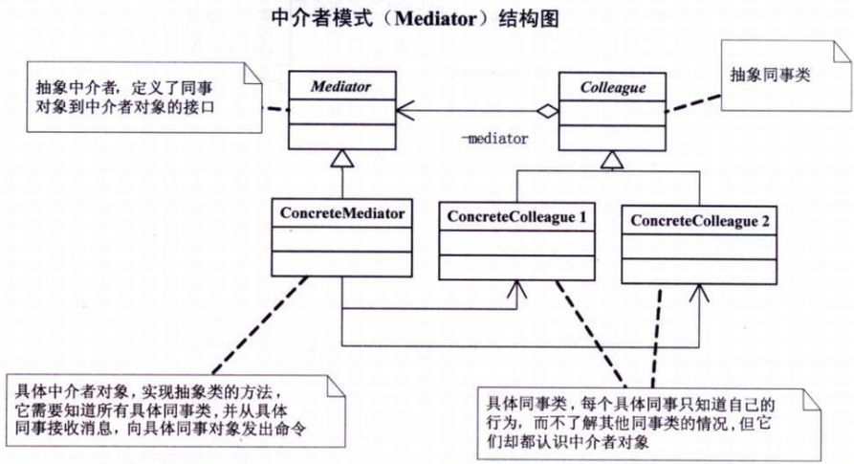

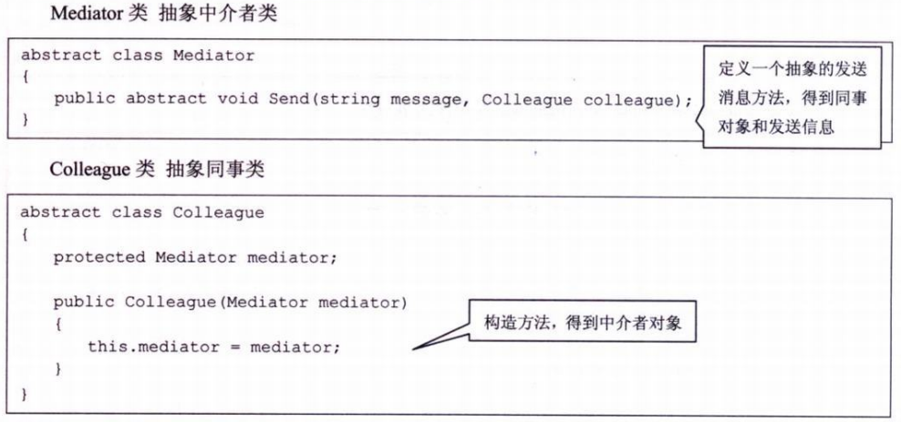

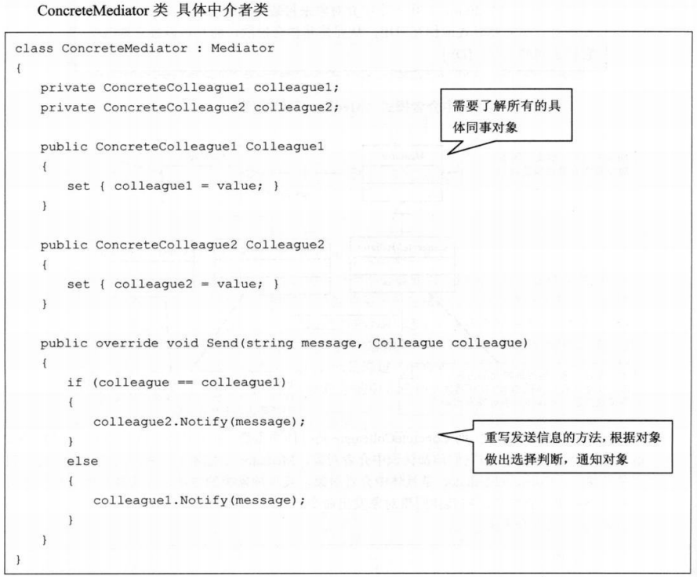

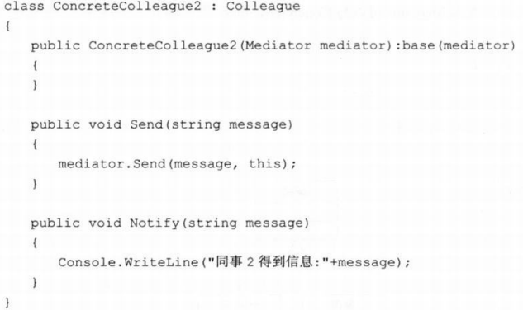

看出send其实是由Mediator发出的。

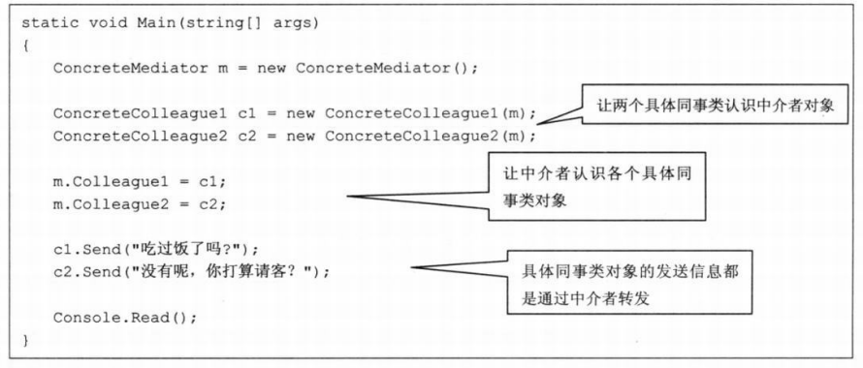

1. 那么对于各国与联合国间的关系

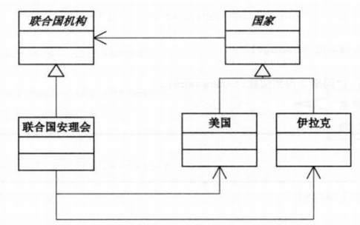

1. 中介者模式的优缺点：当系统出现多对多的对象群时，要先反思设计上的合理性。

优点：减少Colleague之间的耦合，能够集中控制；Mediator可以从宏观的角度来对对象之间的交互进行看待，比如联合国从全球化角度看待各国关系。

缺点：ConcreteMediator可能变得特别复杂。

主要应用：一组对象以定义良好但是复杂的方式进行通信的场合，比如Form对象及web页面aspx作为中介对各个控件的显示进行控制，以及想定制一个分布在多个类中的行为，而又不想生成太多子类的场合。